8. napirend
E l ő t e r j e s z t é s

Balatonhenye Község Önkormányzata Képviselő-testületének
2026. szeptember 22-én tartandó nyilvános ülésére

Tárgy: Balatonhenye, 271. hrsz.-ú útra vonatkozó beadvány megtárgyalása
Előterjesztő: Szász Attila polgármester
Előkészítette: Cséri Mónika műszaki ügyintéző
Jogszabállyal nem ellentétes

Előterjesztő dr. Szabó Tímea címzetes főjegyző

Tisztelt Képviselő – Testület!

Balatonhenye Község Önkormányzatához megkereséssel élt Rozgonyi László 8252 Balatonszepezd, Petőfi utca 6. szám alatti lakos, miszerint a tulajdonában lévő Balatonhenye, 274/1. hrsz.-ú ingatlana nem megközelíthető, mert az ingatlan-nyilvántartás szerinti 271. hrsz.-ú út elzárásra került, mely biztosítaná az ingatlan megközelítését.

Az alábbi helyszínrajzon láthatóak az ingatlan-nyilvántartás szerinti telekhatárok:
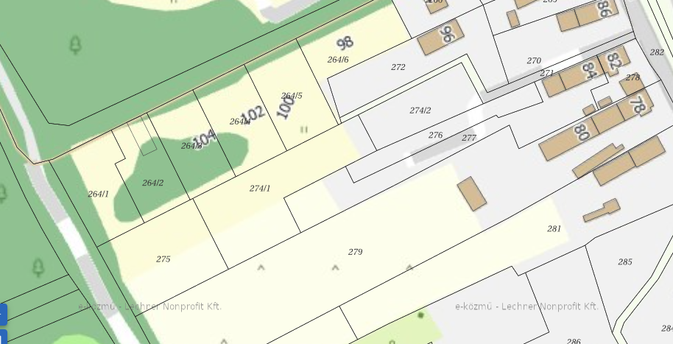

A helyszín megtekintésekor megállapítást nyert, hogy a Balatonhenye, 271. hrsz.-ú út a valóságban a 274/2. hrsz.-ú ingatlanig tart, addig tölti be funkcióját, a további „L” alakú része elzárásra került, a korábbi út „nyomai” sem láthatóak. Az ingatlan-nyilvántartás adatai szerint a Balatonhenye, 271. hrsz.-ú ingatlan 344 négyzetméter nagyságú, kivett közút.

Ahhoz, hogy az Önkormányzat tulajdonában lévő Balatonhenye, 271. hrsz.-ú út tényleges nyomvonala, telekhatárai megállapíthatóak legyenek, földmérő megbízása szükséges.

A Képviselő-testület 2024. szeptember 19-i ülésén tárgyi ügyben arról döntött, hogy felveszi a kapcsolatot az elzárással érintett ingatlan tulajdonosaival.
2024. december 19-én a 272. hrsz.-ú ingatlan tulajdonosa tájékoztatta az Önkormányzatot, hogy örökölte a telket és édesapja már korábban megkezdte az egyeztetéseket a 274/1. hrsz.- ingatlan tulajdonosával, ami a halálával megszakadt. A javasolt megoldás a Balatonhenye 271. hrsz.-ú út elzárt részét a 274/2. hrsz.-ú ingatlan terhére, annak telekhatára mentén egyenesen kialakítani, „áthelyezni”, csatlakozva így a Balatonhenye, 274/1. hrsz.-ú ingatlanhoz.

Az út megszüntetéséhez (annak egy szakaszához is), kialakításához útügyi hatósági engedély szükséges. Az eljárás megkezdése előtt mindenképpen szükséges tájékoztatás kérése arról, hogy az útszakasz megszüntetése és áthelyezése engedélyezhető-e.

A Képviselő-testület 24/2025. (II.27.) számú határozatával akként döntött, hogy megvizsgálja, hogy az út áthelyezése a vonatkozó szabályok alapján lehetséges-e. Amennyiben az út áthelyezésének jogi vagy egyéb akadálya nincs, úgy a költségek kérelmező általi szerződésben rögzített vállalása esetén a kérelem teljesítését támogatja. Amennyiben az út áthelyezése nem lehetséges, akkor intézkedik az út megnyitása érdekében.

Az Önkormányzat tárgyi ügyben megkereste a Veszprém Vármegyei Kormányhivatal Közlekedési, Műszaki Engedélyezési és Fogyasztóvédelmi Főosztály Útügyi Osztályát állásfoglalás kérése céljából.

A hatóság tájékoztatása jelen előterjesztés mellékletét képezi, mely alapján a helyi építési szabályzat módosítása szükséges az érintett útszakasz vonatkozásában (az érintett útszakasz közlekedési területként nyilvántartott részének módosítása, az új szakasz jelölése). Továbbá az új útszakaszt úgy kell kiszabályozni, kialakítani, hogy az biztosítsa a két irányú forgalmat, a padka és az út műtárgyai elférjenek az út „területén” belül.

Fentiek alapján megállapítható, hogy az új útszakasz kialakításához, a másik megszüntetéséhez a helyi építési szabályzat ezirányú módosítása, valamint a Balatonhenye, 274/2. hrsz.-ú ingatlanból két irányú forgalmat biztosító út kialakítása szükséges.

Az Önkormányzat nem rendelkezik forrással sem a helyi építési szabályzat módosításához, sem az út kiépítése, kialakítása vonatkozásában.

Az Önkormányzat már több ízben felhívta az érintett tulajdonost, hogy az önkormányzati útszakaszt nyissa meg, eddig ez nem történt meg. Válaszként a Balatonhenye, 274/2. hrsz.-ú ingatlan terhére történő cserét javasolta.

Az út tényleges telekhatárainak megismerése földmérő által történő telekhatár kitűzéssel ismerhető meg. Ennek okán az Önkormányzat árajánlatot kért be, mely ajánlat jelen előterjesztés mellékletét képezi.

Fentiek alapján kérem, hozzák meg döntésüket:

Határozati javaslat:

BALATONHENYE KÖZSÉG ÖNKORMÁNYZATA
KÉPVISELŐ-TESTÜLETÉNEK
…./2026. (….) HATÁROZATA

Balatonhenye, 271. hrsz.-ú útra vonatkozó beadvány megtárgyalásáról

Balatonhenye Község Önkormányzata Képviselő-testülete a Balatonhenye, 271. hrsz.-ú út vonatkozásában az alábbi döntést hozza:

………

Felhatalmazza a polgármestert, hogy a döntésről értesítse Kérelmezőt.

Felelős: Szász Attila polgármester
Határidő: 2026. október 31.

